Каратузский сельсовет

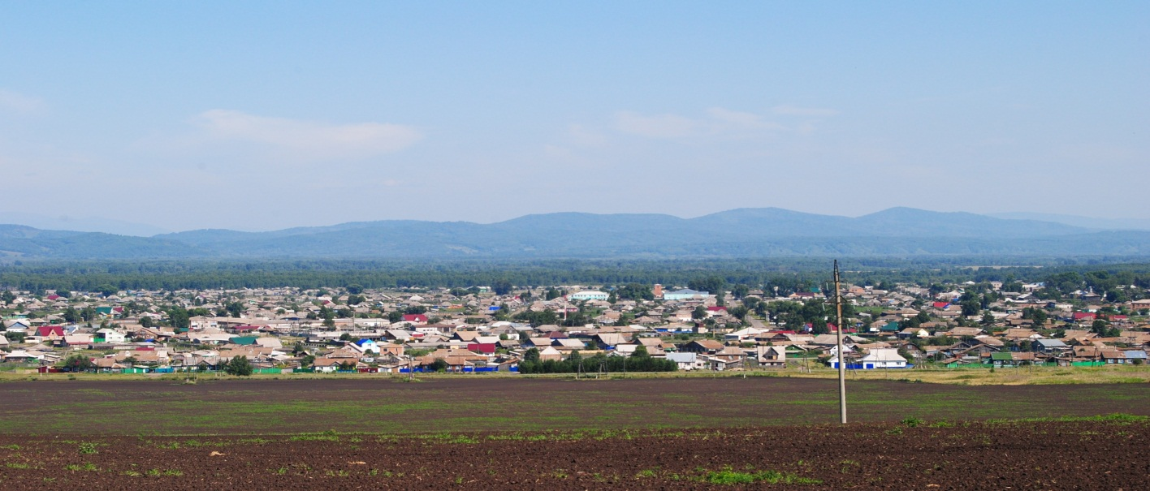

№ 10 (291) от 20 июля 2020 г.

с. Каратузское

ИЗБИРАТЕЛЬНАЯ КОМИССИЯ МУНИЦИПАЛЬНОГО ОБРАЗОВАНИЯ
Муниципального образования «Каратузский сельсовет»

РЕШЕНИЕ

«08» июля 2020 год | № 5
с. Каратузское

О возложении полномочий окружной избирательной комиссии
по выборам депутатов Каратузского сельского Совета депутатов шестого созыва по одномандатному (многомандатному) избирательному округу № 1 и № 2 на избирательную комиссию муниципального образования Каратузский сельсовет.

В соответствии с пунктом 9 статьи 20, пункта 1 статьи 25 Федерального закона от 12.06.2002 № 67-ФЗ «Об основных гарантиях избирательных прав и права на участие в референдуме граждан Российской Федерации», пунктом 2 статьи 12 Закона Красноярского края 02.10.2003 № 8-1411 «О выборах в органы местного самоуправления в Красноярском крае» избирательная комиссия муниципального образования Каратузский сельсовет РЕШИЛА:

1. Возложить полномочия окружной избирательной комиссии по выборам депутатов Каратузского сельского Совета депутатов шестого созыва по одномандатному (многомандатному) избирательному округу № 1 и № 2 на избирательную комиссию муниципального образования Каратузский сельсовет.

2. Настоящее решение опубликовать на сайте «Каратузский вестник»

Председатель избирательной комиссии муниципального образования | _____ ______________  (инициалы, фамилия)
Секретарь избирательной комиссии муниципального образования | _________ ______________  (инициалы, фамилия)
МП

Выпуск номера подготовила администрация Каратузского сельсовета.
Тираж: 50 экземпляров.
Адрес: село Каратузское улица Ленина 30

